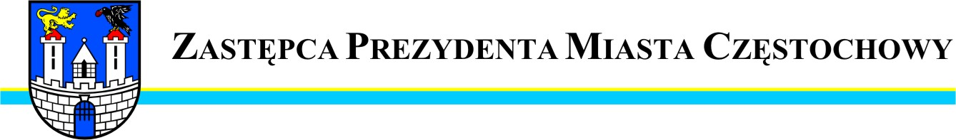
BDG.0003.2750.2014
Częstochowa, 2014-05-08

Szanowny Pan
Jacek Krawczyk
Radny Rady Miasta Częstochowy

W odpowiedzi na interpelację Pana Radnego z dnia 23 kwietnia 2014 r. w sprawie spalonych ekranów akustycznych wzdłuż DK-1 pomiędzy ul. Bohaterów Katynia a ul. Rakowską uprzejmie informuję, że zgłoszone przez Pana Radnego wnioski zostaną wzięte po uwagę.
Rozważane są również możliwości techniczne i finansowe montażu kamer.
Zastępca Prezydenta
Miasta Częstochowy
(-) Mirosław Soborak


URZĄD MIASTA CZĘSTOCHOWY
42-217 CZĘSTOCHOWA, ul. Śląska 11/13
tel. (+48 34) 368-25-55, (+48 34) 368-25-66
fax (+48 34) 370-71-70
e-mail: info@czestochowa.um.gov.pl
http://www.czestochowa.pl

